**SKPL**-2019

SPESIFIKASI KEBUTUHAN PERANGKAT LUNAK

Local Travel Industry Partner

untuk:

PT. Travel Andalan Acong

Dipersiapkan oleh:

DAFFA RIDZALDY 1301174202

ADAM MUH IRSYAD 1301174260

WANMUDO BAGUS 1301172495

M. RIFKY EDWAR 1301174541

Program Studi S1 Teknik Informatika – Fakultas Informatika

Universitas Telkom

Jalan Telekomunikasi Terusan Buah Batu, Bandung

Indonesia

|  |  |  |  |
| --- | --- | --- | --- |
| Program Studi S1 Teknik Informatika  -  Fakultas Informatika | Nomor Dokumen | | Halaman |
| *SKPL-2019* | | 17 |
| Revisi |  | *Tgl:* |

# Daftar Perubahan

|  |  |
| --- | --- |
| Revisi | Deskripsi |
| A |  |
| B |  |
| C |  |
| D |  |
| E |  |
| F |  |
| G |  |

|  |  |  |  |  |  |  |  |  |
| --- | --- | --- | --- | --- | --- | --- | --- | --- |
| INDEX | - | A | B | C | D | E | F | G |
| TGL |  |  |  |  |  |  |  |  |
| Ditulis oleh |  |  |  |  |  |  |  |  |
| Diperiksa oleh |  |  |  |  |  |  |  |  |
| Disetujui oleh |  |  |  |  |  |  |  |  |

# Daftar Halaman Perubahan

|  |  |  |  |
| --- | --- | --- | --- |
| Halaman | Revisi | Halaman | Revisi |
|  |  |  |  |

# Daftar Isi

Daftar Perubahan 1

Daftar Halaman Perubahan 2

Daftar Isi 3

1. Pendahuluan 4

1.1 Tujuan Penulisan Dokumen 4

1.2 Ruang Lingkup / Cakupan Dokumen 4

1.3 Definisi, Singkatan, dan Akronim 4

1.4 Referensi 5

2. Deskripsi Global Perangkat Lunak 6

2.1 Statement of Objective Perangkat Lunak 6

2.2 Perspektif dan Fungsi Perangkat Lunak 6

2.3 Profil dan Karakteristik Pengguna 6

2.4 Lingkungan Operasi 6

2.5 Batasan Perangkat Lunak / Sistem 6

2.6 Asumsi dan Dependensi 7

3. Deskrpsi Rinci Perangkat Lunak 7

3.1 Deskripsi Kebutuhan 7

3.1.1 Kebutuhan Fungsional 7

3.1.2 Kebutuhan Non-Fungsional 7

3.2 Pemodelan Analisis 9

3.2.1 Usecase Diagram 9

3.2.2 Class Diagram: 14

4. Kebutuhan Antarmuka Eksternal 15

4.1 Antarmuka Pengguna 15

4.2 Antarmuka Perangkat Keras 15

4.3 Antarmuka Perangkat Lunak 15

4.4 Antarmuka Komunikasi 15

5. Requirements Lain 16

# Pendahuluan

## Tujuan Penulisan Dokumen

Dokumen Spesifikasi Kebutuhan Perangkat Lunak (SKPL) merupakan dokumen spesifikasi kebutuhan perangkat lunak yang akan dikembangkan. Dokumen ini digunakan oleh pengembang perangkat lunak sebagai acuan teknis pengembangan perangkat lunak pada tahap selanjutnya

## Ruang Lingkup / Cakupan Dokumen

Local Travel Industry Partner adalah perangkat lunak yang dapat digunakan oleh user yang ingin traveling khususnya daerah yang ada di indonesia. Program ini dirancang sedemikian rupa agar user dapat menggunakannya dengan mudah dengan berbagai macam fitur yang disediakan. Membantu ekonomi masyarakat khususnya yang menyediakan berbagai macam layanan travel.

## Definisi, Singkatan, dan Akronim

Tabel 1. Daftar Defenisi dan Akronim

|  |  |
| --- | --- |
| KATA KUNCI ATAU FRASE | AKRONIM |
| IEEE | Institute Electrical and Electronics Engineers  Standar internasional untuk pengembangan dan perancangan |
| RPL | Rekayasa Perangkat Lunak  Suatu kegiatan pengembangan perangkat lunak |
| APPL | Analisis Perancangan Perangkat Lunak  Memberi standar berdasarkan hasil analisis pada pengembangan perangkat lunak |
| SDP | Software Development Plan |

Tabel 2. Daftar Istrilah

|  |  |
| --- | --- |
| Istilah | Definisi |
| User | Orang yang menjalankan fitur   * Membooking * Membatalkan * Membayar |
| Pengembang | Orang yang mengembangkan perangkat atau system informasi |
| Admin | Orang yang menjalankan fitur   * Validasi * Konfirmasi * Laporan |
| Founder | Pemilik system yang dibangun |
| Penyedia Layanan | Orang yang memberikan layanan mereka yang nantinya akan menjadi paket |

## Referensi

Dokumen ini merujuk pada hasil wawancara dan observasi pada pengguna tentang kebutuhan yang diperlukan dan penulisan dokumen bedasarkan

1. Paduan Penggunaan dan Pengisian Spesifikasi Kebutuhan Perangkat Lunak (SKPL). Jurusan Teknik Informatika, Telkom University bandung, 2019
2. IEEE std 830-1993, IEEE Recommended Practice for software Requirement Specification.

# Deskripsi Global Perangkat Lunak

## Statement of Objective Perangkat Lunak

Local Travel Industry Partner (LTIP) adalah perangkat lunak untuk menerima orderan oleh user yang ingin traveling didaerah yang ada di indonesia. LTIP memungkinkan user untuk memilih berbagai macam paket traveling yang disediakan oleh perangkat. LTIP menyimpan semua data inputan user berupa data permintaan booking yang akan langsung masuk kedalam database dan siap diproses oleh system yang dikontrol oleh admin.

Untuk saat ini LTIP hanya dapat diakses pada layanan interface website saja karena masih dalam tahap pengembangan agar dapat diakses oleh android. Untuk mengakses LTIP maka user harus membuat data akun mereka terlebih dahulu agar dapat login dan mengorder paket travel yang telah disediakan.

## Perspektif dan Fungsi Perangkat Lunak

System akan menerima orderan dari user yang telah membooking paket yang telah mereka pilih. Data akan disimpan kedalam database, system akan menunggu konfirmasi pembayaran dari user yang nantinya akan di validasi oleh admin. User menunggu agar admin dapat mengkonfirmasi orderan booking. User dapat membatalkan atau mengganti bookingannya dalam waktu tertentu. Data akan di update melalui system secara realtime dan akurat.

## Profil dan Karakteristik Pengguna

Pengguna perangkat ini adalah user dan juga admin yang mengakses perangkat lunak ini. User yang akan menginput booking paket yang akan mereka pilih sedangkan admin yang akan mengtrol tiap tindakan yang dilakukan oleh user yang nantinya akan di simpan kedalam database.

## Lingkungan Operasi

Perangkat lunak ini akan beroprasi berbasis website, serta dibangun menggunakan berbagai macam bahasa pemrograman mulai dari html,css,php,ajax,java serta menggunakan pemodelan interface menggunakan Axure RP 8.

## Batasan Perangkat Lunak / Sistem

Program ini akan digunalan oleh user, maka dari itu perlu beberapa penekanan untuk batasan yang harus dipahami :

* User hanya dapat order booking, membatalkan, atau mengubah orderan
* Admin memvalidasi dan mengkonfirmasi orderan yang masuk, mengupdate system, dan menjaga keamanan data.
* Aplikasi ini hanya dapat diakses melalui website
* Untuk mengakses aplikasi ini user perlu login terlebih dahulu
* Segala bentuk transaksi memerluhkan bukti pembayaran agar dapat divalidasi
* Aplikasi hanya dapat diakses oleh user yang terdaftar
* Untuk mengakses aplikasi ini diperluhkan internet

## Asumsi dan Dependensi

asumsi yang terdapat pada pemodelan aplikasi ini seperti ,admin memiliki hak penuh untuk mengelola system serta database yang ada, aplikasi dapat diakses kapan pun dan hanya melalui website,akan dilakukan update system secara berskala dan kondisional.

Sedangkan untuk dependensi seperti berikut, aplikasi hanya dapat diakses menggunakan internet,user harus mendaftar akun terlebih dahulu agar dapat login,validasi memerluhkan bukti pembayaran agar dapat di konfirmasi.

# Deskrpsi Rinci Perangkat Lunak

## Deskripsi Kebutuhan

### Kebutuhan Fungsional

|  |  |  |  |
| --- | --- | --- | --- |
| No. | Kode Kebutuhan | Fungsi | Deskripsi |
| 1. | FR-01 | Input Data Diri | Fungsi ini digunakan oleh user untuk menginputkan data diri |
| 2. | FR-02 | Booking | Fungsi untuk booking paket |
| 3. | FR-03 | Pembatalan | Fungsi membatalkn booking |
| 4. | FR-04 | Pembayaran | Fungsi untuk membayar booking |
| 5. | FR-05 | Input laporan | Fungsi untuk menginputkan laporan |
| 6. | FR-06 | Lihat laporan | Fungsi untuk melihat laporan |
| 7. | FR-07 | Login | Fungsi untuk login |

### Kebutuhan Non-Fungsional

|  |  |  |  |
| --- | --- | --- | --- |
| No. | Quality | Kode Kebutuhan | Deskripsi |
| 1. | Security  Safety | NFR-01 | Fungsi ini digunakan oleh user untuk menjamin keamanan data user |
| 2. | Operational | NFR-02 | Dapat diakses 24jam |
| 3. | Interface | NFR-03 | Tampilan bagus dan mudah untuk digunakan |
| 4. | Maintainability | NFR-04 | System akan update secara berskala dalam waktu tertentu |
| 5. | Peformance | NFR-05 | Dapat menerima transaksi 10 booking perdetik |
| 6. | Verification | NFR-06 | Fungsi akan memvalidasi tiap pembayaran yang telah mengirim bukti pembayaran |

## Pemodelan Analisis

### Usecase Diagram

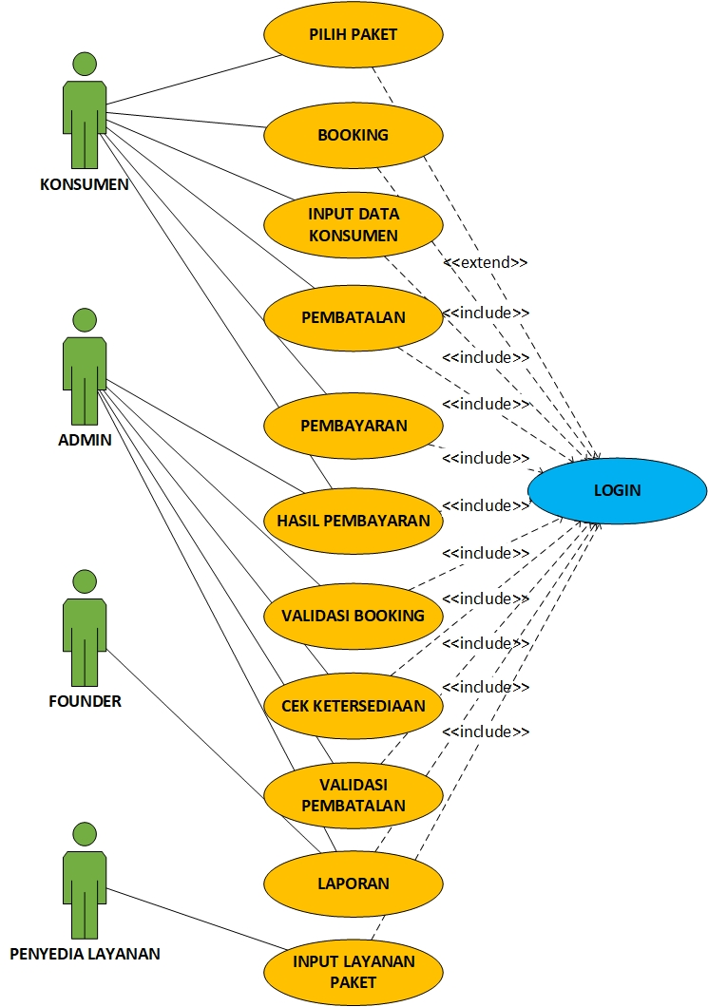

#### Usecase scenario #1

|  |  |
| --- | --- |
| USE CASE | INPUT DATA KONSUMEN |
| INPUT | Data Konsumen (Idkonsumen, nama konsumen, ttl konsumen, jenkel konsumen) |
| OUTPUT | Data Konsumen (Idkonsumen, nama konsumen, ttl konsumen, jenkel konsumen) yang tersimpan kedalam database Konsumen. |
| ACTOR | KONSUMEN |
| PRECONDITION | Jika ingin menggunakan input data Konsumen, konsumen wajib memiliki akun dan login untuk menggunakan menu Pesan dan data pesanan belum tersimpan didalam database Konsumen. |
| POST CONDITION | Konsumen telah menginputkan data dirinya dalam menu pesan, dan system berhasil menyimpan data Konsumen didalam database Konsumen. |
| DESCRIPTION | Untuk menambahkan dan menyimpan data pemesan yang telah dimasukkan konsumen. |
| TYPICAL COURSE OF EVENT | |  |  | | --- | --- | | ACTOR | SYSTEM | | 1. Membuka menu Pesan.   3. Memilih Jenis paket yang telah disediakan.  4. Mengklik paket yang diinginkan.  6. Mengklik tombol pesan, jika konsumen memilih paket tersebut.  8. Mengisi data yang diperlukan pada form pesanan.  12. Konsumen mendapatk-an notifikasi bahwa data yang diinputkan telah berhasil disimpan. | 1. System menampilkan tampilan menu Pesan.   5. Menampilkan tampilan dari paket yang telah dipilih.  7. Menampilkan tampilan form pemesanan.  9. jika data tidak sesuai dan tidak lengkap, maka akan mengeluarkan notifikasi “DATA TIDAK VALID” dan akan kembali kelangkah nomor 7.  10. Jika data sudah sesuai dan lengkap, maka data akan disimpan didalam database Konsumen sampai konsumen menkonfir-masi pembayaran.  11. Sistem akan menampilkan notifikasi konfirmasi data dan akan diarahkan dala-m proses pembayaran. | |

#### Usecase scenario #2

|  |  |
| --- | --- |
| USE CASE | VALIDASI PEMBAYARAN |
| INPUT | Data Pembayaran(idkonsumen, nama konsumen, jenis pembayaran, jumlah pembayaran) yang sudah tersimpan didatabase Pembayaran. |
| OUTPUT | Data Pembayaran(idkonsumen, nama konsumen, jenis pembayaran, jumlah pembayaran)yang sudah divalidasi dan akan dikirim ke konsumen melalui notifikasi. |
| ACTOR | ADMIN |
| PRECONDITION | Jika ingin menggunakan Validasi Pembayaran, Admin wajib memiliki akun dan login untuk menggunakan menu “Validasi”. |
| POST CONDITION | Admin telah melakukan pencocokan data konsumen yang terimpan didatabase konsumen dan database Pembayaran. |
| DESCRIPTION | Untuk melakukan pencocokan data konsumen antara database konsumen dan database pembayaran. |
| TYPICAL COURSE OF EVENT | |  |  | | --- | --- | | ACTOR | SYSTEM | | 1. Membuka menu Validasi.   3. Mengklik Validasi Pembayaran.  5. Admin Mencocokkan database Pembayaran, dimana dalam database ini segala pembayaran konsumen terhadap paketnya akan ditampilkan dengan database konsumen. | 1. System menampilkan tampilan menu Validasi.   4. Menampilkan tampilan dari Validasi Pembayaran.  7. Sistem akan mengirim notifikasi kepada konsumen bahwa pembayarannya telah dikonfirmasi. | |

#### Usecase scenario #3

|  |  |
| --- | --- |
| USE CASE | HASIL PEMBAYARAN |
| INPUT | Tidak ada |
| OUTPUT | Data Pesanan yang tersimpan didatabase Pesanan. |
| ACTOR | KONSUMEN |
| PRECONDITION | Jika ingin menggunakan input data Konsumen, konsumen wajib memiliki akun dan login agar bisa menampilkan tampilan notifikasi pesanannya. |
| POST CONDITION | Konsumen telah menerima notifikasi pesanan yang telah melakukan pembayaran dan telah divalidasi oleh admin |
| DESCRIPTION | Untuk Menampilkan Notifikasi pesanan Konsumen. |
| TYPICAL COURSE OF EVENT | |  |  | | --- | --- | | ACTOR | SYSTEM | | 1. Membuka menu Notifikasi.   3. mengklik pesan yang ingin dibuka, dalam hal ini membuka pesan notifikasi Konfirmasi pembayaran.  5. Melihat pesan berupa hasil dari pembayaran yang telah dikonfirmasi. | 1. System menampilkan tampilan menu Notifikasi.   4. Menampilkan tampilan dari pesan yang telah dipilih. | |

#### Usecase scenario #4

|  |  |
| --- | --- |
| USECASE | CEK KETERSEDIAAN |
| INPUT | Data penyedia layanan |
| OUTPUT | Tersedia atau tidak tersedia |
| AKTOR | Admin |
| PRECONDITION | Actor mengecek data booking dari konsumen |
| POST CONDITION | Aktor mengecek database dari penyedia layanan apakah paket masih tersedia atau tidak tersedia |
| DESCREPTION | Setelah konsumen menginputkan data booking mereka maka system akan memvalidasi data booking tersebut malalui admin, lalu admin kembali mengecek dengan bantuan system apakah paket masih tersedia |
| TYPICAL COURSE OF EVENT | |  |  | | --- | --- | | ACKTOR | SYSTEM | | 1. Actor mendapatkan booking konsumen 2. Actor mengecek hasil validasi booking | 1. System mengecek database paket layanan apakah tersedia atau tidak 2. Jika system mendapatkan paket sudah tidak tersedia maka akan mengirimkan notif ke admin yang akan di teruskan ke konsumen 3. Jika paket tersedia maka akan memberikan notifikasi untuk melanjutkan ke proses pembayaran | |

#### Usecase scenario #5

|  |  |
| --- | --- |
| USECASE | PEMBATALAN |
| INPUT | Data konsumen |
| OUTPUT | Data pembatalan |
| AKTOR | Konsumen |
| PRECONDITION | Actor masuk kedalam aplikasi lalu mencari paket yang telah di booking |
| POST CONDITION | Aktor menekan tombol batal |
| DESCREPTION | Actor membatalkan pesanan dengan cara masuk kedalam aplikasi lalu mencari pesanan yang telah di booking lalu menekan tombol batal |
| TYPICAL COURSE OF EVENT | |  |  | | --- | --- | | ACKTOR | SYSTEM | | 1. Konsumen masuk kedalam aplikasi 2. Konsumen mencari pesanan yang telah dibooking 3. Konsumen menekan tombol batalkan pesanan | 1. System mendapatkan notif pembatalan pesanan dari konsumen 2. System mengirimkan kembali notifikasi apakah anda yakin ingin membatalkan pesanan ? 3. Jika konsumen mengklik iya maka pesanan yang telah di booking akan di hapus dari database 4. Jika konsumen mengklik tidak maka system akan memberikan notifikasi untuk melanjutkan ketahap pembayaran | |

### Class Diagram:

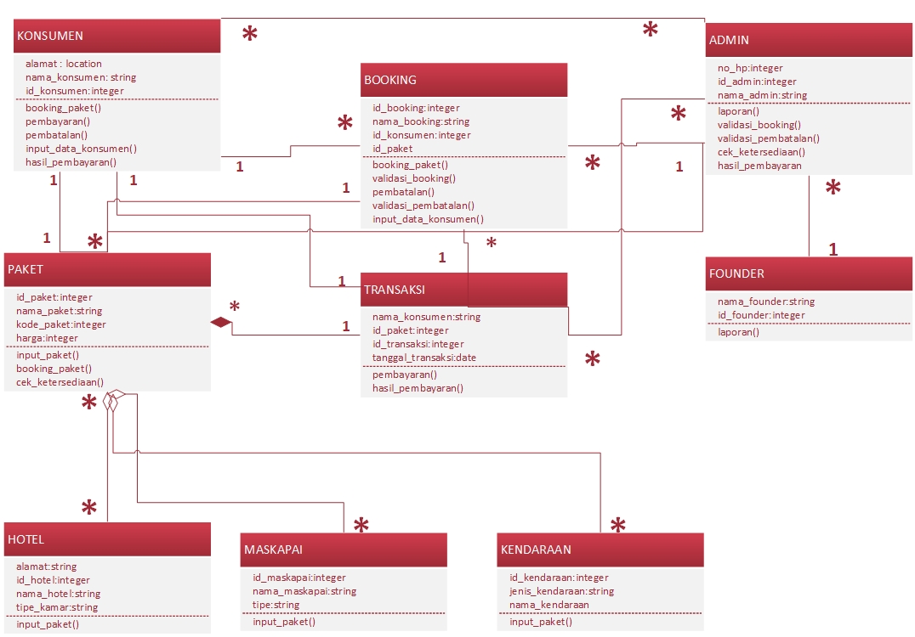

# Kebutuhan Antarmuka Eksternal

## Antarmuka Pengguna

Tampilan awal dari aplikasi ini akan memberika halaman login terlebih dahulu user login terlebih dahulu agar dapat mengakses aplikasi ini setelah login user akan pindah ke halaman beranda disini user dapat memilih paket yang mereka inginkan setelah memilih user harus mengklik tombol bayar paket mereka lalu mengirim bukti pembayaran dan klik tombol bukti setelah membayar user langsung bisa kembali ke beranda dengan mengklik tombol back lalu bisa ke pojok kiri atas terdapat icon orang itu berarti akun user dapat melihat pesesanan mereka atau bisa update profil untuk mengcancel klik icon profil lau pesanan cari pesanan yang telah di booking lalu klik tombol cancel

## Antarmuka Perangkat Keras

Dalam aplikasi ini untuk dapat mengaksesnya pastikan user memiliki device entah smartphone atau laptop maupun pc untuk mengaksesnya pun perlu internet boleh modem, router wifi maupun dengan sinyal provider yang ada. Protocol website menggunakan http.

## Antarmuka Perangkat Lunak

Dalam pembuatan aplikasi ini menggunakan beberapa bahasa pemrograman seperti html, css, java,ajax,php serta xampp sebagai databsenya serta menggunakan axure rp 8 untuk mendesign prototype dari tampilan tiap halaman website ini. Untuk mengakses website ini bisa di system operasi windwos maupun mac.

## Antarmuka Komunikasi

Aplikasi ini berbasis website oleh karena itu kita memerluhkan web browser untuk dapat mengaksesnya dalam pembuatan akun pun memerluhkan email untuk konfirmasinya serta internet karena aplikasi ini berbasis online. Protocol website pun menggunakan http.

# Requirements Lain

User memungkinkan mengirim pesan pada admin untuk menanyakan beberapa hal terkait paket yang terpampang. Serta terdapat promo dan juga diskon menarik dalam paket yang disediakan. Segala hal dalam transaksi telah diatur oleh hukum dan juga telah diatur kesepakatan awal pada saat mendaftarkan akun.

Lampiran A: Daftar Kata-Kata Sukar

HTTP atau Hypertext Transfer Protocol adalah sebuah protokol jaringan lapisan aplikasi yang digunakan untuk sistem informasi terdistribusi, kolaboratif, dan menggunakan hypermedia.

ICON, juga disebut simbol, ialah antarmuka grafik di sebuah data yang digambarkan oleh gambar kecil yang menggambarkan program komputer ataupun berkas komputer dalam pengelola berkas sebuah sistem operasi.